ORGANIZIRANJE SADRŽAJA
Windows raspolaže KORISNIČKIM MAPAMA SUSTAVA
MAPE SUSTAVA PO SADRŽAJU
U Eksploreru za datoteke klik na Ovaj PC,
u okviru za prikaz sadržaja uočit ćete korisničke mape sustava kao na sl.
PREDNOST KORISNIČKIH MAPA SUSTAVA: Razni programi ih upotrebljavaju kao zadano mjesto za pohranjivanje (spremanje).
NEDOSTATAK: nisu korisničke mape, već mape sustava pa njihovim kopiranjem na neko 2. računalo može doći do problema u njihovoj uporabi.
SAŽETA (KOMPRIMIRANA) DATOTEKA – sažimanjem zauzima se manje prostora za pohranu, njenim korištenjem značajno se smanjuje vrijeme slanja / primanja poruke.
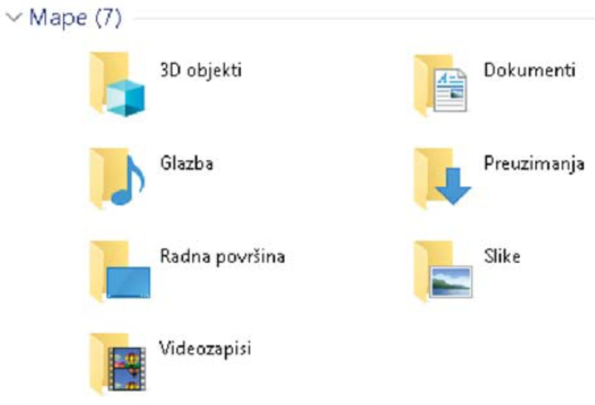

Slika: Mape koje sustav rezervira za svakog korisnika
Зображення: папки, зарезервовані системою для кожного користувача

ОРГАНІЗАЦІЯ ЗМІСТУ

Windows має СИСТЕМНІ ПАПКИ КОРИСТУВАЧА
СИСТЕМНІ КАРТИ ЗА ЗМІСТОМ
У Провіднику файлів натисніть Цей ПК,
у вікні відображення вмісту ви побачите папки користувача системи, як показано на мал.

ПЕРЕВАГА СИСТЕМНИХ ПАПОК КОРИСТУВАЧА: різні програми використовують їх як місце зберігання (збереження) за умовчанням.

НЕДОЛІК: це не папки користувача, а системні папки, тому копіювання їх на другий комп'ютер може викликати проблеми з їх використанням.

СТИСНИЙ (КОМПРЕСОВАНИЙ) ФАЙЛ – стиснення займає менше місця в пам’яті, його використання значно скорочує час відправлення/отримання повідомлення.
ORHANIZATSIYA ZMISTU

